 |  | S  TG/59/7  ORIGINAL: Inglés  FECHA: 2010-03-24
UNIÓN INTERNACIONAL PARA LA PROTECCIÓN DE LAS OBTENCIONES VEGETALES
GINEBRA

 | LIRIO, AZUCENA  Código UPOV: LILIU  Lilium L. | *

DIRECTRICES

PARA LA EJECUCIÓN DEL EXAMEN

DE LA DISTINCIÓN, LA HOMOGENEIDAD Y LA ESTABILIDAD

Nombres alternativos:*

Nombre botánico | Inglés | Francés | Alemán | Español
Lilium L. | Lily | Lys | Lilie | Lily, azucena, lirio

La finalidad de estas directrices (“directrices de examen”) es elaborar los principios que figuran en la Introducción General (documento TG/1/3) y sus documentos TGP conexos, con objeto de que sirvan de orientación práctica y detallada para el examen armonizado de la distinción, homogeneidad y estabilidad (DHE) y en particular, para identificar los caracteres apropiados para el examen DHE y producir descripciones armonizadas de variedades.

DOCUMENTOS CONEXOS

Estas directrices de examen deberán leerse en conjunción con la Introducción General y sus documentos TGP conexos.
ÍNDICE Página

1. Objeto de estas directrices de examen 3
2. Material necesario 3
3. Método de examen 3
3.1 Número de ciclos de cultivo 3
3.2 Lugar de ejecución de los ensayos 3
3.3 Condiciones para efectuar el examen 3
3.4 Diseño de los ensayos 4
3.5 Número de plantas/partes de plantas que se han de examinar 4
3.6 Ensayos adicionales 4
4. Evaluación de la distinción, la homogeneidad y la estabilidad 4
4.1 Distinción 4
4.2 Homogeneidad 5
4.3 Estabilidad 5
5. Modo de agrupar las variedades y organización de los ensayos en cultivo 5
6. Introducción a la tabla de caracteres 6
6.1 Categorías de caracteres 6
6.2 Niveles de expresión y notas correspondientes 6
6.3 Tipos de expresión 6
6.4 Variedades ejemplo 6
6.5 Leyenda 7
7. Table of Characteristics/Tableau des caractères/Merkmalstabelle/Tabla de caracteres 8
8. Explicaciones de la tabla de caracteres 20
8.1 Explicaciones relativas a varios caracteres 20
8.2 Explicaciones relativas a caracteres individuales 20
9. Bibliografía 27
10. Cuestionario técnico 28

Objeto de estas directrices de examen
Las presentes directrices de examen se aplican a todas las variedades de Lilium L.

Material necesario
2.1 Las autoridades competentes deciden cuándo, dónde y en qué cantidad y calidad se deberá entregar el material vegetal necesario para la ejecución del examen de la variedad. Los solicitantes que presenten material procedente de un país distinto de aquel en el que se efectuará el examen, deberán asegurarse de que se han cumplido todas las formalidades aduaneras y fitosanitarias.

2.2 En el caso de variedades de multiplicación vegetativa, el material se entregará en forma de bulbos de tamaño suficiente como para presentar plena floración en el primer año (híbridos con una línea parental oriental: circunferencia de entre 16 y 18 cm; los demás tipos: circunferencia de entre 14 y 16 cm). Los bulbos deberán tener una capacidad de germinación del 50%, como mínimo.

2.3 La cantidad mínima de material vegetal que ha de entregar el solicitante deberá ser de:

variedades de multiplicación vegetativa: 20 bulbos
variedades propagadas mediante semillas: 300 semillas.

2.4 El material vegetal proporcionado deberá presentar una apariencia saludable y no carecer de vigor ni estar afectado por enfermedades o plagas importantes.

2.5 El material vegetal deberá estar exento de todo tratamiento que afecte la expresión de los caracteres de la variedad, salvo autorización en contrario o solicitud expresa de las autoridades competentes. Si ha sido tratado, se deberá indicar en detalle el tratamiento aplicado.

Método de examen

3.1 Número de ciclos de cultivo
La duración mínima de los ensayos deberá ser normalmente de un único ciclo de cultivo.

3.2 Lugar de ejecución de los ensayos
Normalmente los ensayos deberán efectuarse en un sólo lugar. En el documento TGP/9 “Examen de la distinción” se ofrece orientación respecto a los ensayos realizados en más de un lugar.

3.3 Condiciones para efectuar el examen
3.3.1 Se deberán efectuar los ensayos en condiciones que aseguren un desarrollo satisfactorio para la expresión de los caracteres pertinentes de la variedad y para la ejecución del examen.
3.3.2 Salvo indicación en contrario, todas las observaciones deberán efectuarse en el momento de apertura de las anteras de la primera flor.

3.3.3 Ya que la luz del día es variable, las valoraciones del color establecidas frente a una carta de colores deberán realizarse en una habitación apropiada utilizando luz artificial, o a mediodía en una habitación sin luz solar directa. La distribución espectral de la fuente luminosa que constituye la luz artificial deberá estar en conformidad con la Norma CIE de Luz Preferida D 6500 y debe ajustarse a los límites de tolerancia establecidos por la Norma Británica (British Standard) 950, Parte I. Estas valoraciones se deberán efectuar con la planta colocada sobre un fondo blanco.

3.4 Diseño de los ensayos

3.4.1 Cada ensayo deberá tener por finalidad la obtención de al menos 20 plantas para las variedades de multiplicación vegetativa y 50 plantas para las variedades propagadas mediante semillas.

3.4.2 Los ensayos deberán concebirse de tal manera que se permita la extracción de plantas o partes de plantas para efectuar medidas y conteos, sin perjudicar las observaciones ulteriores que deberán efectuarse hasta el final del ciclo de cultivo.

3.5 Número de plantas/partes de plantas que se han de examinar
3.5.1 Variedades de multiplicación vegetativa: salvo indicación en contrario, todas las observaciones en plantas individuales deberán efectuarse en 10 plantas o partes de cada una de las 10 plantas y toda otra observación deberá realizarse en todas las plantas del ensayo.

3.5.2 Variedades propagadas mediante semillas: salvo indicación en contrario, todas las observaciones en plantas individuales deberán efectuarse en 30 plantas o partes de cada una de las 30 plantas y toda otra observación deberá realizarse en todas las plantas del ensayo.

3.6 Ensayos adicionales
Se podrán efectuar ensayos adicionales para estudiar caracteres pertinentes.

Evaluación de la distinción, la homogeneidad y la estabilidad

4.1 Distinción
4.1.1 Recomendaciones generales

Es de particular importancia para los usuarios de estas directrices de examen consultar la Introducción General antes de tomar decisiones relativas a la distinción. Sin embargo, a continuación se citan una serie de aspectos que han de tenerse en cuenta en las directrices de examen.

4.1.2 Diferencias consistentes

Las diferencias observadas entre variedades pueden ser tan evidentes que no sea necesario más de un ciclo de cultivo. Asimismo, en algunas circunstancias, la influencia del medio ambiente no reviste la importancia suficiente como para requerir más de un único ciclo de cultivo con el fin de garantizar que las diferencias observadas entre variedades son suficientemente consistentes. Una manera de garantizar que una diferencia en un carácter, observada en un ensayo en cultivo, sea lo suficientemente consistente es examinar el carácter en al menos dos ciclos de cultivo independientes.

4.1.3 Diferencias claras

Determinar si una diferencia entre dos variedades es clara depende de muchos factores y, para ello se tendría que considerar, en particular, el tipo de expresión del carácter que se esté examinando, es decir, si éste se expresa de manera cualitativa, cuantitativa o pseudocualitativa. Por consiguiente, es importante que los usuarios de estas directrices de examen estén familiarizados con las recomendaciones contenidas en la Introducción General antes de tomar decisiones relativas a la distinción.

4.2 Homogeneidad
4.2.1 Es particularmente importante que los usuarios de estas directrices de examen consulten la Introducción General antes de tomar decisiones relativas a la homogeneidad. Sin embargo, a continuación se citan una serie de aspectos que han de tenerse en cuenta en las directrices de examen.

4.2.2 Para la evaluación de la homogeneidad en las variedades de multiplicación vegetativa, deberá aplicarse una población estándar del 1% y una probabilidad de aceptación del 95%, como mínimo. En el caso de un tamaño de muestra de 20 plantas, se permitirá una planta fuera de tipo.

4.2.3 La evaluación de la homogeneidad en las variedades propagadas mediante semillas se realizará de conformidad con las recomendaciones que figuran en la Introducción General.

4.3 Estabilidad
4.3.1 En la práctica no es frecuente que se conduzcan exámenes de la estabilidad que brinden resultados tan fiables como los obtenidos en el examen de la distinción y la homogeneidad. No obstante, la experiencia ha demostrado que en muchos tipos de variedades, cuando una variedad haya demostrado ser homogénea, también podrá considerarse estable.

4.3.2 Cuando corresponda, o en caso de duda, la estabilidad podrá examinarse ya sea cultivando una generación adicional, ya sea examinando un nuevo lote de semillas o plantas, para asegurarse de que presenta los mismos caracteres que el material suministrado anteriormente.

Modo de agrupar las variedades y organización de los ensayos en cultivo
5.1 Los caracteres de agrupamiento contribuyen a seleccionar las variedades notoriamente conocidas que se han de cultivar en el ensayo con las variedades candidatas y a la manera en que estas variedades se dividen en grupos para facilitar la evaluación de la distinción.

5.2 Los caracteres de agrupamiento son aquellos en los que los niveles de expresión documentados, aun cuando hayan sido registrados en distintos lugares, pueden utilizarse, individualmente o en combinación con otros caracteres similares: a) para seleccionar las variedades notoriamente conocidas que puedan ser excluidas del ensayo en cultivo utilizado para el examen de la distinción; y b) para organizar el ensayo en cultivo de manera tal que variedades similares queden agrupadas conjuntamente.

5.3 Se ha acordado la utilidad de los siguientes caracteres de agrupamiento:

a) Flor: porte del perianto (excluido el pedicelo) (carácter 15)
b) Flor: forma del perianto (excluido el pedicelo) (carácter 16)
c) Flor: fragancia (carácter 17)
d) Tépalo: color principal de la parte central (carácter 24)
e) Tépalo: número de papilas y/o puntos (carácter 31)
f) Tépalo: color de las papilas y/o los puntos (carácter 33)
g) Época de floración (carácter 40)

5.4 En la Introducción General se dan orientaciones sobre el uso de los caracteres de agrupamiento en el proceso de examen de la distinción.

Introducción a la tabla de caracteres

6.1 Categorías de caracteres
6.1.1 Caracteres estándar de las directrices de examen

Los caracteres estándar de las directrices de examen son aquellos que han sido aprobados por la UPOV para el examen DHE y de los cuales los Miembros de la Unión pueden elegir los que convengan para determinadas circunstancias.

6.1.2 Caracteres con asterisco

Los caracteres con asterisco (señalados con *) son los caracteres incluidos en las directrices de examen que son importantes para la armonización internacional de las descripciones de variedades y que deberán utilizarse siempre en el examen DHE e incluirse en la descripción de la variedad por todos los Miembros de la Unión, excepto cuando el nivel de expresión de un carácter precedente o las condiciones medioambientales de la región lo imposibiliten.

6.2 Niveles de expresión y notas correspondientes
Se atribuyen a cada carácter niveles de expresión con el fin de definir el carácter y armonizar las descripciones. A cada nivel de expresión corresponde una nota numérica para facilitar el registro de los datos y la elaboración y el intercambio de la descripción.

6.3 Tipos de expresión
En la Introducción General figura una explicación de los tipos de expresión de los caracteres (cualitativo, cuantitativo y pseudocualitativo).

6.4 Variedades ejemplo
En caso necesario, se proporcionan variedades ejemplo con el fin de aclarar los niveles de expresión de un carácter.

6.5 Leyenda
(*) carácter con asterisco – véase el capítulo 6.1.2

QL: carácter cualitativo – véase el capítulo 6.3
QN: carácter cuantitativo – véase el capítulo 6.3
PQ: carácter pseudocualitativo – véase el capítulo 6.3

(a)-(d) véase “Explicaciones de la tabla de caracteres”, capítulo 8.1

(+) véase “Explicaciones de la tabla de caracteres”, capítulo 8.2.

Table of Characteristics/Tableau des caractères/Merkmalstabelle/Tabla de caracteres
 |  | English | français | deutsch | español | Example Varieties/  Exemples/  Beispielssorten/  Variedades ejemplo | Note/  Nota
1.  (*)  (+) |  | Plant: height | Plante : hauteur | Pflanze: Höhe | Planta: altura
QN |  | short | courte | niedrig | baja | Orange Pixie | 3
 |  | medium | moyenne | mittel | media | Casablanca | 5
 |  | tall | haute | hoch | alta | Golden Tycoon | 7
2.  (*) |  | Stem: anthocyanin coloration | Tige : pigmentation anthocyanique | Trieb: Anthocyanfärbung | Tallo: pigmentación antociánica
QN | (a) | absent or weak | absente ou faible | fehlend oder gering | ausente o débil | Casablanca, White Europe, Zanlophator | 1
 |  | medium | moyenne | mittel | media |  | 2
 |  | strong | forte | stark | fuerte | Conception, Tresor | 3
3. |  | Stem: number of leaves | Tige : nombre de feuilles | Trieb: Anzahl Blätter | Tallo: número de hojas
QN | (a) | few | petit | gering | bajo |  | 3
 |  | medium | moyen | mittel | medio |  | 5
 |  | many | grand | groß | alto |  | 7
4.  (*)  (+) |  | Leaf: arrangement | Feuilles : disposition | Blatt: Anordnung | Hoja: disposición
QL |  | alternate | alternées | wechselständig | alternada | Casablanca | 1
 |  | decussate | opposées | gekreuzt | decusada | Aristo, Vedea | 2
 |  | whorled | verticillées | quirlig | en verticilos | Kurumayuri | 3
5. |  | Leaf: length | Feuille : longueur | Blatt: Länge | Hoja: longitud
QN | (a) | short | courte | kurz | corta | Denia, Peach Dwarf | 3
 |  | medium | moyenne | mittel | media | Lorina, Mero Star, Vedea | 5
 |  | long | longue | lang | larga | White Europe, Zanlophator | 7
6.  (+) |  | Leaf: width | Feuille : largeur | Blatt: Breite | Hoja: anchura
QN | (a) | narrow | étroite | schmal | estrecha | Pink Pixie | 3
 |  | medium | moyenne | mittel | media | Golden Tycoon, White Europe | 5
 |  | broad | large | breit | ancha | Acapulco, Helvetia | 7
7.  (*) |  | Leaf: variegation | Feuille : panachure | Blatt: Panaschierung | Hoja: variegación
QL | (a) | absent | absente | fehlend | ausente | Acapulco | 1
 |  | present | présente | vorhanden | presente | Chotaro | 9
8. |  | Leaf: glossiness of upper side | Feuille : lustre de la face supérieure | Blatt: Glanz der Oberseite | Hoja: brillo del haz
QN | (a) | absent or very weak | nul ou très faible | fehlend oder sehr gering | ausente o muy débil |  | 1
 |  | weak | faible | gering | débil | Acapulco, Vedea | 3
 |  | medium | moyen | mittel | medio | White Elegance | 5
 |  | strong | fort | stark | fuerte | Golden Tycoon | 7
 |  | very strong | très fort | sehr stark | muy fuerte |  | 9
9.  (+) |  | Leaf: cross section | Feuille : section transversale | Blatt: Querschnitt | Hoja: sección transversal
QL | (a) | flat | droite | flach | plana | Vedea | 1
 |  | V-shaped | en forme de v | V-förmig | en forma de V | Da Vinci | 2
10.  (+) |  | Flower bud: main color | Bouton : couleur principale | Blütenknospe: Hauptfarbe | Botón floral: color principal
PQ |  | white | blanc | weiß | blanco |  | 1
 |  | green | vert | grün | verde |  | 2
 |  | yellow green | vert-jaune | gelbgrün | verde amarillento |  | 3
 |  | yellow | jaune | gelb | amarillo |  | 4
 |  | orange | orange | orange | anaranjado |  | 5
 |  | orange pink | orange-rose | orangerosa | rosa anaranjado |  | 6
 |  | pink | rose | rosa | rosa |  | 7
 |  | red | rouge | rot | rojo |  | 8
 |  | purple red | rouge-pourpre | purpurrot | rojo purpúreo |  | 9
 |  | purple | pourpre | purpurn | púrpura |  | 10
 |  | purple brown | brun-pourpre | purpurbraun | marrón purpúreo |  | 11
11.  (*)  (+) |  | Inflorescence: type of branching | Inflorescence : type de ramification | Blütenstand: Art der Verzweigung | Inflorescencia: tipo de ramificación
QL |  | only racemose | seulement en racème | nur traubenartig | sólo racimosa | Helvetia, Vedea | 1
 |  | umbellate and racemose | en ombelle et en racème | doldenartig und traubenartig | umbelada y racimosa | Pavia | 2
12. |  | Inflorescence: number of flowers | Inflorescence : nombre de fleurs | Blütenstand: Anzahl Blüten | Inflorescencia: número de flores
QN |  | very few | très petit | sehr gering | muy pocas |  | 11
 |  | few | petit | gering | pocas | Brindisi, Zanlophator | 3
 |  | medium | moyen | mittel | medio | Golden Tycoon, Siberia | 5
 |  | many | grand | groß | muchas | Monte Negro | 7
13. |  | Inflorescence: pubescence | Inflorescence : pilosité | Blütenstand: Behaarung | Inflorescencia: pubescencia
QN |  | absent or very weak | absente ou très faible | fehlend oder sehr gering | ausente o muy débil | Val di Sole, White Europe | 1
 |  | weak | faible | gering | débil | Helvetia, Vedea | 3
 |  | medium | moyenne | mittel | media | Ceb Crimson | 5
 |  | strong | forte | stark | fuerte | Tiny Scyline | 7
 |  | very strong | très forte | sehr stark | muy fuerte |  | 9
14.  (+) |  | Flower: type | Fleur : type | Blüte: Typ | Flor: tipo
QN |  | single | simple | einfach | simple | Golden Tycoon | 1
 |  | semi double | semi-double | halbgefüllt | semidoble |  | 2
 |  | double | double | gefüllt | doble | Little Kiss | 3
15.  (*)  (+) |  | Flower: attitude of perianth (excluding pedicel) | Fleur : port du périanthe (sans le pédoncule) | Blüte: Haltung der Blütenhülle (ohne Blütenstiel) | Flor: porte del perianto (excluido el pedicelo)
QN |  | erect | dressé | aufrecht | erecto | Tresor | 1
 |  | erect to horizontal | dressé à horizontal | aufrecht bis waagerecht | erecto a horizontal | Siberia, Stargazer | 2
 |  | horizontal (outward facing) | horizontal (orientation perpendiculaire) | waagerecht (nach außen gerichtet) | horizontal (orientado hacia el exterior) | Casablanca, White Heaven | 3
 |  | drooping | retombant | hängend | colgante | Galloway | 4
16.  (*)  (+) |  | Flower: shape of perianth (excluding pedicel) | Fleur : forme du périanthe (sans le pédoncule) | Blüte: Form der Blütenhülle (ohne Blütenstiel) | Flor: forma del perianto (excluido el pedicelo)
PQ |  | trumpet | en trompette | trompetenförmig | en corneta | White Elegance | 1
 |  | bowl | en coupe | schüsselförmig | cratiforme | Siberia | 2
 |  | flat | plat | flach | plano | Sugar Jewel | 3
 |  | recurved | recourbé | zurückgebogen | recurvado | Belletti | 4
17.  (*) |  | Flower: fragrance | Fleur: parfum | Blüte: Duft | Flor: fragancia
QN |  | absent or weak | absent ou faible | fehlend oder gering | ausente o débil | Nemo | 1
 |  | medium | moyen | mittel | media | Jetaime | 2
 |  | strong | fort | stark | fuerte | Saltarello | 3
18. |  | Tepal: length | Tépale: longueur | Perigonblatt: Länge | Tépalo: longitud
QN | (b) | short | court | kurz | corta | Tresor, Val di Sole | 3
 |  | medium | moyen | mittel | media | Casablanca, Siberia | 5
 |  | long | long | lang | larga | White Elegance, Zanlophator | 7
19. |  | Tepal: width | Tépale: largeur | Perigonblatt: Breite | Tépalo: anchura
QN | (b) | narrow | étroit | schmal | estrecha | Helvetia | 3
 |  | medium | moyen | mittel | media | Siberia, White Europe, White Lace | 5
 |  | broad | large | breit | ancha | Zanlophator | 7
20. |  | Tepal: ribbing | Tépale : côtes | Perigonblatt: Rippung | Tépalo: acostillado
QN | (d) | absent or weak | absentes ou faibles | fehlend oder gering | ausente o débil |  | 1
 |  | medium | moyennes | mittel | medio |  | 2
 |  | strong | fortes | stark | fuerte |  | 3
21.  (+) |  | Tepal: undulation of margin | Tépale : ondulation du bord | Perigonblatt: Randwellung | Tépalo: ondulación del borde
QN | (b) | absent or very weak | absente ou très faible | fehlend oder sehr gering | ausente o muy débil |  | 1
 |  | weak | faible | gering | débil |  | 3
 |  | medium | moyenne | mittel | media |  | 5
 |  | strong | forte | stark | fuerte | Vedea | 7
 |  | very strong | très forte | sehr stark | muy fuerte |  | 9
22.  (+) |  | Tepal: type of undulation of margin | Tépale : type de l’ondulation du bord | Perigonblatt: Art der Randwellung | Tépalo: tipo de ondulación del borde
PQ | (b) | fine only | seulement fine | nur fein | sólo fina | Vedea | 1
 |  | fine and coarse | fine et grossière | fein und grob | fina y gruesa |  | 2
 |  | coarse only | seulement grossière | nur grob | sólo gruesa | Casablanca | 3
23.  (*) |  | Tepal: degree of recurving | Tépale : degré de recourbure | Perigonblatt: Stärke der Biegung | Tépalo: grado de curvatura
QN | (b) | weak | faible | gering | débil |  | 3
 |  | medium | moyen | mittel | medio | Vedea | 5
 |  | strong | fort | stark | fuerte | Casablanca | 7
24.  (*)  (+) |  | Tepal: main color of central part | Tépale : couleur principale de la partie centrale | Perigonblatt: Hauptfarbe des mittleren Teils | Tépalo: color principal de la parte central
PQ | (c) | RHS Colour Chart (indicate reference number) | Code RHS des couleurs (indiquer le numéro de référence) | RHS-Farbkarte (Nummer angeben) | Carta de colores RHS (indíquese el número de referencia)
25.  (*)  (+) |  | Tepal: main color of basal part | Tépale : couleur principale de la partie basale | Perigonblatt: Hauptfarbe des basalen Teils | Tépalo: color principal de la parte basal
PQ | (c) | RHS Colour Chart (indicate reference number) | Code RHS des couleurs (indiquer le numéro de référence) | RHS-Farbkarte (Nummer angeben) | Carta de colores RHS (indíquese el número de referencia)
26.  (*)  (+) |  | Tepal: color of zone bordering on nectar furrow | Tépale : couleur de la zone bordant le sillon nectarifaire | Perigonblatt: Farbe der an die Nektarfurche angrenzenden Zone | Tépalo: color de la zona que bordea el surco nectarial
PQ | (c) | white | blanc | weiß | blanco | Vedea | 1
 |  | green | vert | grün | verde | Brindisi | 2
 |  | yellow green | vert-jaune | gelbgrün | verde amarillento | Val di Sole | 3
 |  | yellow | jaune | gelb | amarillo | Pavia | 4
 |  | orange | orange | orange | anaranjado | Tresor | 5
 |  | orange pink | rose-orange | orangerosa | rosa anaranjado | Olina | 6
 |  | pink | rose | rosa | rosa | Vedea | 7
 |  | red | rouge | rot | rojo | Mero Star | 8
 |  | purple red | rouge-pourpre | purpurrot | rojo purpúreo | Cilagon | 9
 |  | purple | pourpre | purpurn | púrpura | Take Five | 10
 |  | purple brown | brun-pourpre | purpurbraun | marrón purpúreo | Tiny Padhye | 11
27.  (*)  (+) |  | Tepal: main color of distal part | Tépale : couleur principale de la partie distale | Perigonblatt: Hauptfarbe des distalen Teils | Tépalo: color principal de la parte distal
PQ | (c) | RHS Colour Chart (indicate reference number) | Code RHS des couleurs (indiquer le numéro de référence) | RHS-Farbkarte (Nummer angeben) | Carta de colores RHS (indíquese el número de referencia)
28.  (*)  (+) |  | Tepal: main color of marginal zone | Tépale : couleur principale de la zone marginale | Perigonblatt: Hauptfarbe der Randzone | Tépalo: color principal de la zona marginal
PQ | (c) | RHS Colour Chart (indicate reference number) | Code RHS des couleurs (indiquer le numéro de référence) | RHS-Farbkarte (Nummer angeben) | Carta de colores RHS (indíquese el número de referencia)
29.  (+) |  | Tepal: main color of outer side of inner tepal | Tépale : couleur principale de la face externe du tépale interne | Perigonblatt: Hauptfarbe der Außenseite des inneren Perigonblattes | Tépalo: color principal de la parte exterior del tépalo interno
PQ | (c) | RHS Colour Chart (indicate reference number) | Code RHS des couleurs (indiquer le numéro de référence) | RHS-Farbkarte (Nummer angeben) | Carta de colores RHS (indíquese el número de referencia)
30.  (+) |  | Tepal: color of nectar furrow | Tépale : couleur du sillon nectarifaire | Perigonblatt: Farbe der Nektarfurche | Tépalo: color del surco nectarial
PQ |  | white | blanc | weiß | blanco | Imperia, Pyramid | 1
 |  | green | vert | grün | verde | Helvetia, Vede | 2
 |  | yellow green | vert-jaune | gelbgrün | verde amarillento | Double Surprise | 3
 |  | yellow | jaune | gelb | amarillo | Mero Star | 4
 |  | orange | orange | orange | anaranjado | Tresor | 5
 |  | orange pink | rose-orange | orangerosa | rosa anaranjado |  | 6
 |  | pink | rose | rosa | rosa | Minerva, Vermeer | 7
 |  | red | rouge | rot | rojo |  | 8
 |  | purple red | rouge-pourpre | purpurrot | rojo purpúreo |  | 9
 |  | purple | pourpre | purpurn | púrpura |  | 10
 |  | purple brown | brun-pourpre | purpurbraun | marrón purpúreo |  | 11
31.  (*)  (+) |  | Tepal: number of papillae and/or spots | Tépale : nombre de papilles ou de taches | Perigonblatt: Anzahl Papillen und/oder Flecken | Tépalo: número de papilas y/o puntos
QN | (d) | absent or very few | nul ou très petit | fehlend oder sehr gering | ausentes o muy pocos | Siberia, White Europe | 1
 |  | few | petit | gering | pocos | Vedea, Vermeer | 3
 |  | medium | moyen | mittel | medio | Purple Rain, Stargazer | 5
 |  | many | grand | groß | muchos | Pink Mystery | 7
32.  (*)  (+) |  | Tepal: size of area with papillae and/or spots | Tépale : taille de la surface avec papilles et/ou taches | Perigonblatt: Größe der Zone mit Papillen und/oder Flecken | Tépalo: tamaño de la superficie que presenta papilas y/o puntos
QN | (d) | absent or very small | nulle ou très petite | fehlend oder sehr klein | ausente o muy pequeña |  | 1
 |  | small | petite | klein | pequeña | Pink Supreme | 3
 |  | medium | moyenne | mittel | media | Minerva, Vedea | 5
 |  | large | grande | groß | grande | Purple Rain | 7
33.  (*)  (+) |  | Tepal: color of papillae and/or spots | Tépale : couleur des papilles ou des taches | Perigonblatt: Farbe der Papillen und/oder Flecken | Tépalo: color de las papilas y/o los puntos
PQ | (d) | white | blanches | weiß | blanco | Siberia | 1
 |  | yellow | jaunes | gelb | amarillo | Conca d’Or | 2
 |  | brown yellow | jaunes-brunes | braungelb | amarillo amarronado | Windsor | 3
 |  | brown | brunes | braun | marrón | Fenice | 4
 |  | red brown | rouges-brunes | rotbraun | marrón rojizo | Pirandello | 5
 |  | pink | roses | rosa | rosa | Camaiore | 6
 |  | red | rouges | rot | rojo | Nippon | 7
 |  | purple red | rouges-pourpres | purpurrot | rojo purpúreo | Dizzy | 8
34. |  | Stamen: length | Étamine : longueur | Staubgefäß: Länge | Estambre: longitud
QN |  | short | courte | kurz | corta | Fangio | 3
 |  | medium | moyenne | mittel | media | Mero Star | 5
 |  | long | longue | lang | larga | Casablanca | 7
35.  (*)  (+) |  | Stamen: main color of filament | Étamine : couleur principale du filet | Staubgefäß: Hauptfarbe des Staubfadens | Estambre: color principal del filamento
PQ |  | white | blanc | weiß | blanco | Verdi, Zanlophator | 1
 |  | green | vert | grün | verde | Casablanca, White Europe | 2
 |  | yellow green | vert-jaune | gelbgrün | verde amarillento | Yelloween | 3
 |  | yellow | jaune | gelb | amarillo | Golden Tycoon | 4
 |  | orange | orange | orange | anaranjado | Tresor | 5
 |  | orange pink | rose-orange | orangerosa | rosa anaranjado | Olina | 6
 |  | pink | rose | rosa | rosa | Vermeer | 7
 |  | red | rouge | rot | rojo | Marianne Timmer | 8
 |  | purple red | rouge-pourpre | purpurrot | rojo purpúreo | Red Alert | 9
 |  | purple | pourpre | purpurn | púrpura | Tamburo | 10
 |  | purple brown | brun-pourpre | purpurbraun | marrón purpúreo | Original Love | 11
36.  (*) |  | Stamen: color of anther | Étamine : couleur des anthères | Staubfaden: Farbe der Anthere | Estambre: color de la antera
PQ |  | orange yellow | orange-jaune | orangegelb | amarillo anaranjado | Premium Blond | 1
 |  | orange brown | brun-orange | orangebraun | marrón anaranjado | Landini | 2
 |  | reddish brown | rouge-brun | rötlichbraun | marrón rojizo | Paradero | 3
 |  | brown | brunes | braun | marrón | Etosha | 4
 |  | purple | pourpres | purpurn | púrpura | Mero Star | 5
 |  | purple red | rouge-pourpre | purpurrot | rojo purpúreo | Bacardi | 6
37. |  | Pollen: color | Pollen : couleur | Pollen: Farbe | Polen: color
PQ |  | light yellow | jaune clair | hellgelb | amarillo claro |  | 1
 |  | medium yellow | jaune moyen | mittelgelb | amarillo medio |  | 2
 |  | orange | orange | orange | anaranjado | Pink Supreme | 3
 |  | light brown | brun clair | hellbraun | marrón claro |  | 4
 |  | medium brown | brun moyen | mittelbraun | marrón medio | Zanlophator | 5
 |  | orange brown | brun-orange | orangebraun | marrón anaranjado | Casablanca, Sorbonne | 6
 |  | red brown | brun-rouge | rotbraun | marrón rojizo | Brindisi | 7
 |  | dark brown | brun foncé | dunkelbraun | marrón oscuro | Fangio | 8
38.  (*) |  | Style: main color | Style : couleur principale | Griffel: Hauptfarbe | Estilo: color principal
PQ |  | white | blanc | weiß | blanco | Litouwen | 1
 |  | green | vert | grün | verde | Casablanca, White Europe | 2
 |  | yellow green | vert-jaune | gelbgrün | verde amarillento | Pink Supreme | 3
 |  | yellow | jaune | gelb | amarillo | Golden Tycoon | 4
 |  | orange | orange | orange | anaranjado | Brindisi | 5
 |  | orange pink | rose-orange | orangerosa | rosa anaranjado | Amateras | 6
 |  | pink | rose | rosa | rosa | Arbatex | 7
 |  | red | rouge | rot | rojo | Marianne Timmer | 8
 |  | purple red | rouge-pourpre | purpurrot | rojo purpúreo | Red Alert | 9
 |  | purple | pourpre | purpurn | púrpura | Landini | 10
 |  | purple brown | brun-pourpre | purpurbraun | marrón purpúreo | Orfeo | 11
39. |  | Stigma: color | Stigmate : couleur | Narbe: Farbe | Estigma: color
PQ |  | grey | gris | grau | gris | d'Oleron | 1
 |  | grey green | gris-vert | graugrün | verde grisáceo |  | 2
 |  | green | vert | grün | verde | White Europe | 3
 |  | yellow | jaune | gelb | amarillo |  | 4
 |  | orange | orange | orange | anaranjado |  | 5
 |  | purple red | rouge-pourpre | purpurrot | rojo purpúreo | Casablanca | 6
 |  | purple | pourpre | purpurn | púrpura |  | 7
 |  | dark purple | pourpre foncé | dunkelpurpurn | púrpura oscuro |  | 8
 |  | brown | brun | braun | marrón |  | 9
40.  (*)  (+) |  | Time of flowering | Époque de floraison | Blühzeitpunkt | Época de floración
QN |  | very early | très précoce | sehr früh | muy temprana |  | 1
 |  | early | précoce | früh | temprana |  | 3
 |  | medium | moyenne | mittel | media | Bonsoir, Vedea | 5
 |  | late | tardive | spät | tardía | Acapulco | 7
 |  | very late | très tardive | sehr spät | muy tardía | Mero Star, Rousseau | 9

Explicaciones de la tabla de caracteres

8.1 Explicaciones relativas a varios caracteres

(a) Deberá examinarse en el tercio medio del tallo.
(b) Las observaciones deberán efectuarse en los tépalos externos.
(c) Las observaciones del color deberán efectuarse en la parte interior del tépalo interno, excluidas las papilas, los puntos y el surco nectarial.
(d) Las observaciones de las papilas y/o los puntos y el acostillado deberán efectuarse en la parte interior del tépalo interno.

8.2 Explicaciones relativas a caracteres individuales
Ad. 1: Planta: altura

Deberá observarse desde el nivel del suelo hasta la extremidad superior de la inflorescencia.

Ad. 4: Hoja: disposición

 | EMBED PBrush 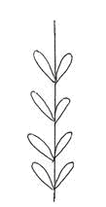 | 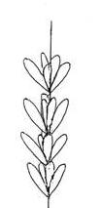
1 | 2 | 3
alternada | decusada | en verticilos

Ad. 6: Hoja: anchura

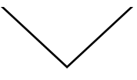 | < anchura >

La anchura de las hojas en forma de V deberá observarse manteniéndolas aplanadas.

Ad. 9: Hoja: sección transversal

1 | 2
plana | en forma de V

Ad. 10: Botón floral: color principal

El color principal es el que ocupa la superficie mayor. Deberá observarse inmediatamente antes de la apertura de la flor.

Ad. 11: Inflorescencia: tipo de ramificación

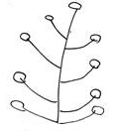 | 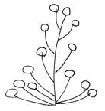
1 | 2
sólo racimosa | umbelada y racimosa

En el caso de variedades con ramificación umbelada y racimosa (nota 2), las primeras (inferiores) ramas son umbeladas y las ramas superiores son racimosas.

Ad. 14: Flor: tipo

1≤6 tépalos: se describirá como simple
7≤11 tépalos: se clasificará como semidoble
≥12 tépalos: se describirá como doble

Ad. 15: Flor: porte del perianto (excluido el pedicelo)

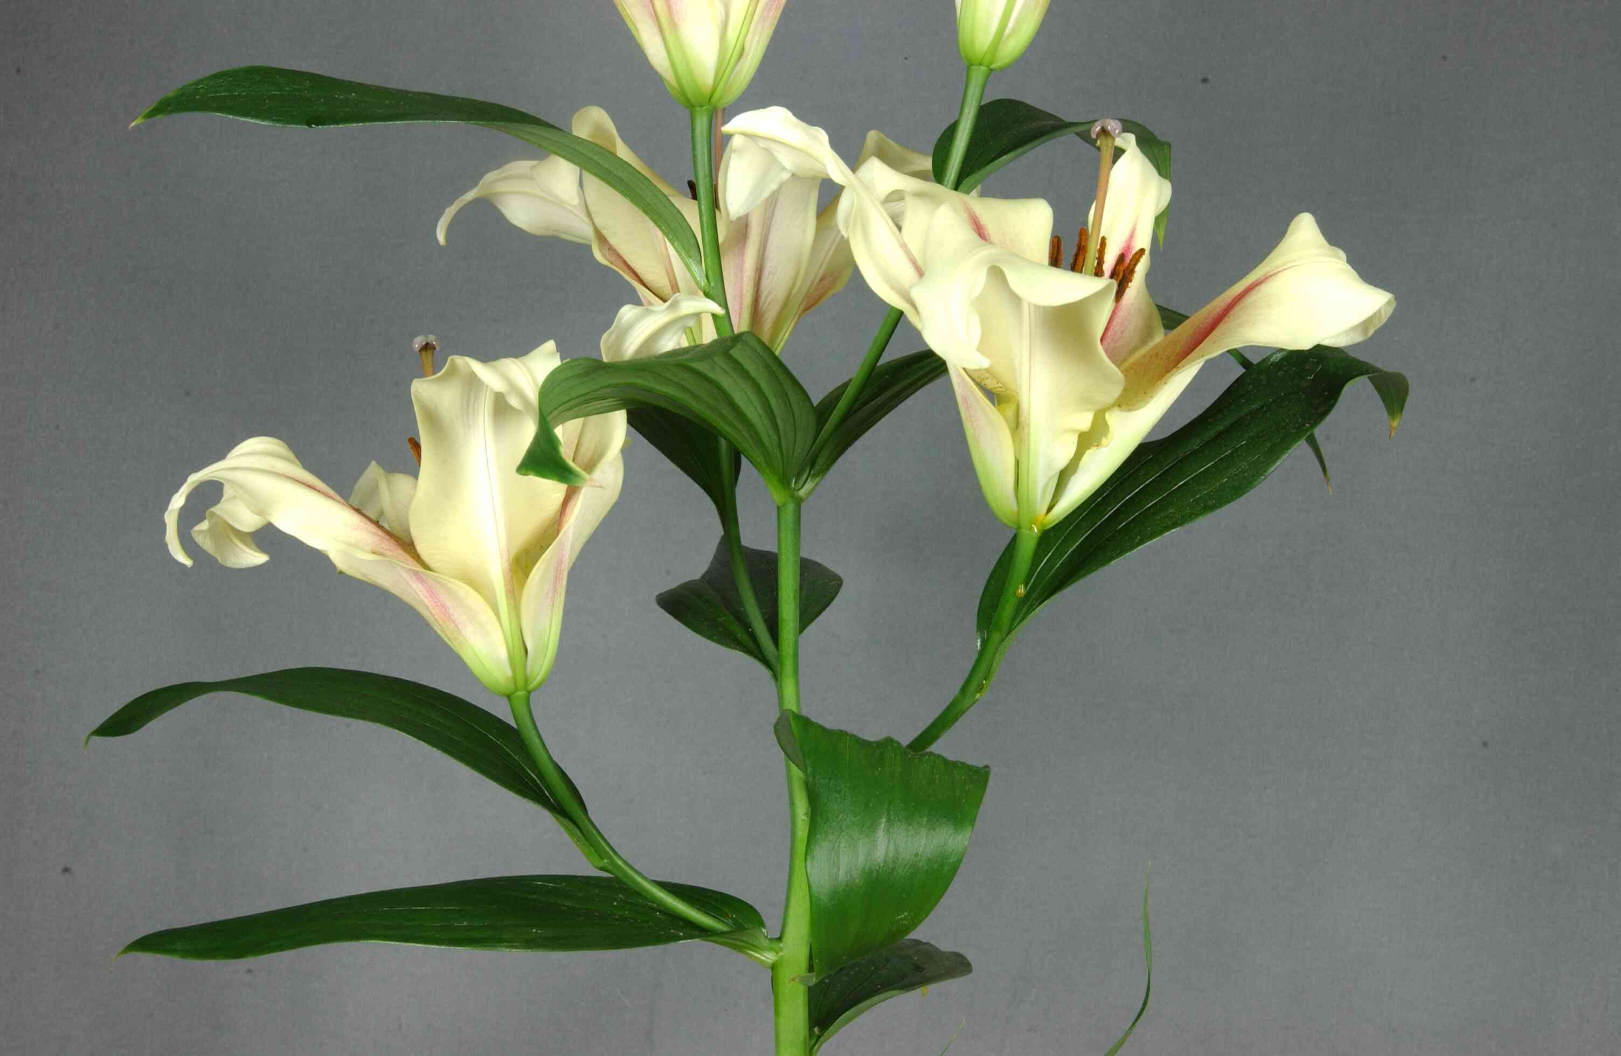 | 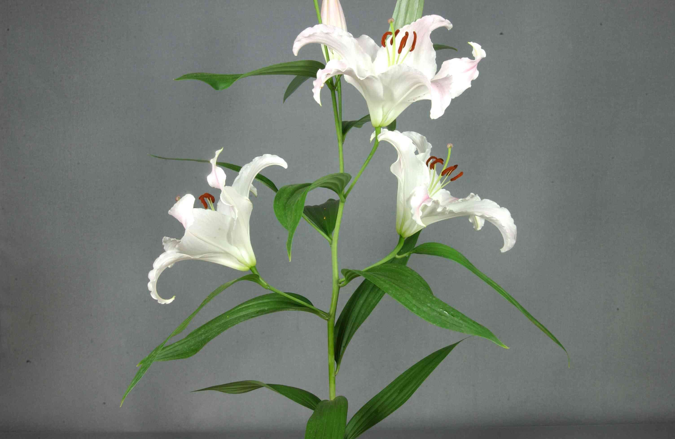
1 | 2
erecto | erecto a horizontal
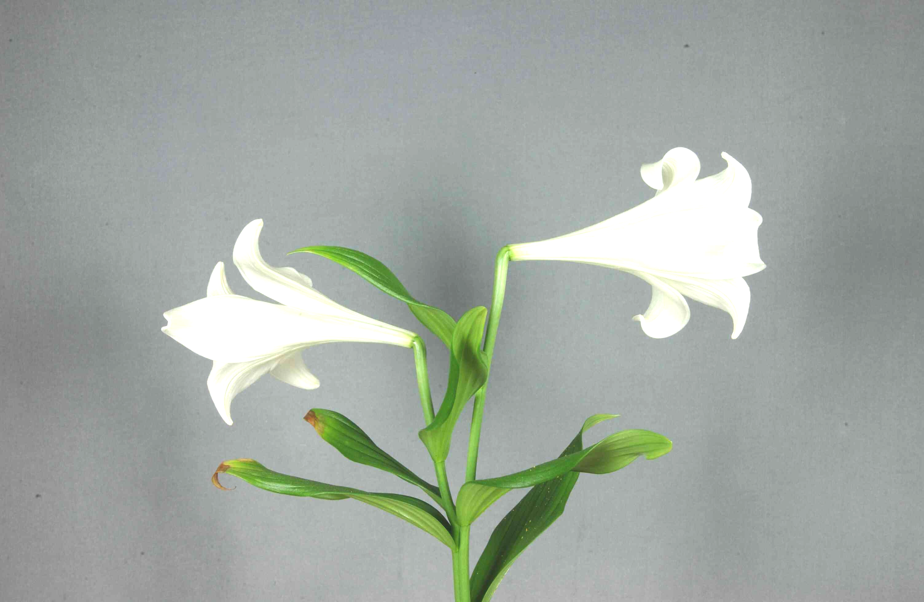 | 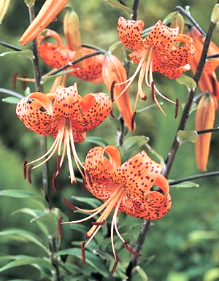
3 | 4
horizontal (orientado hacia el exterior) | colgante

Ad. 16: Flor: forma del perianto (excluido el pedicelo)

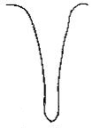 | 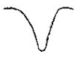
1 | 2 | 3 | 4
en corneta | cratiforme | plano | recurvado

Ad. 21: Tépalo: ondulación del borde

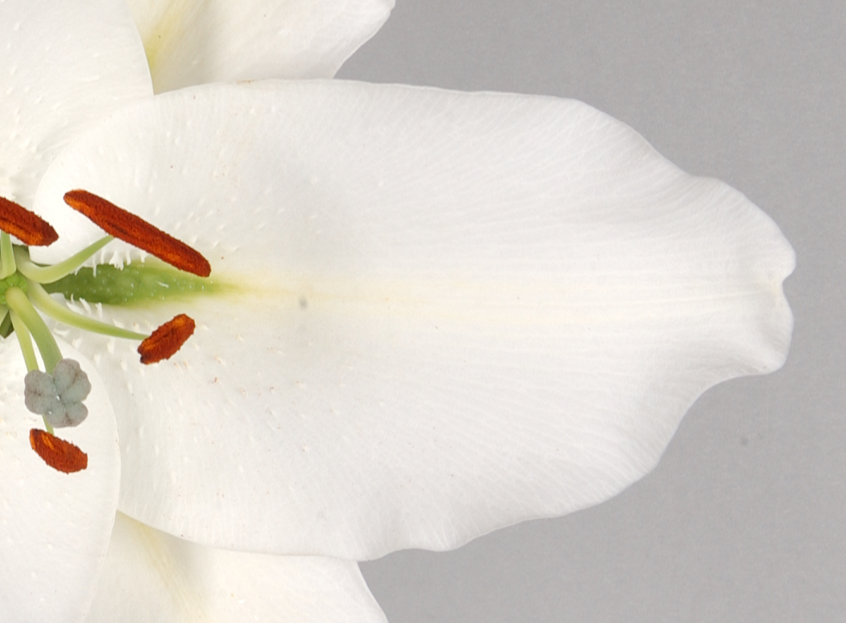 | 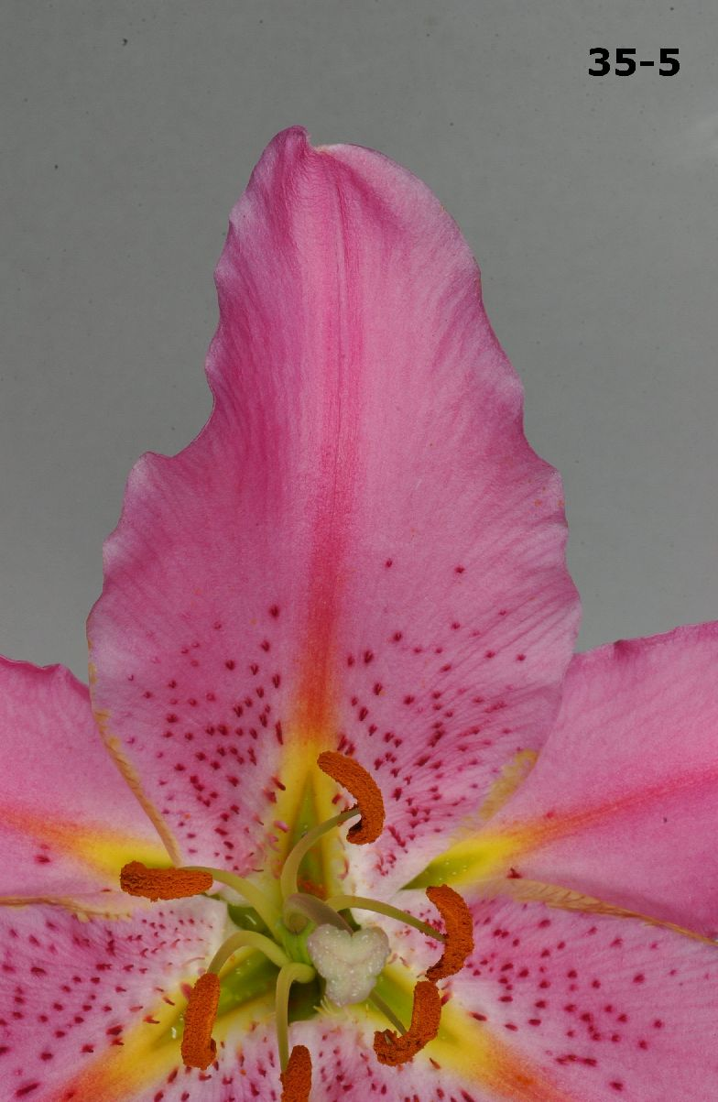 | 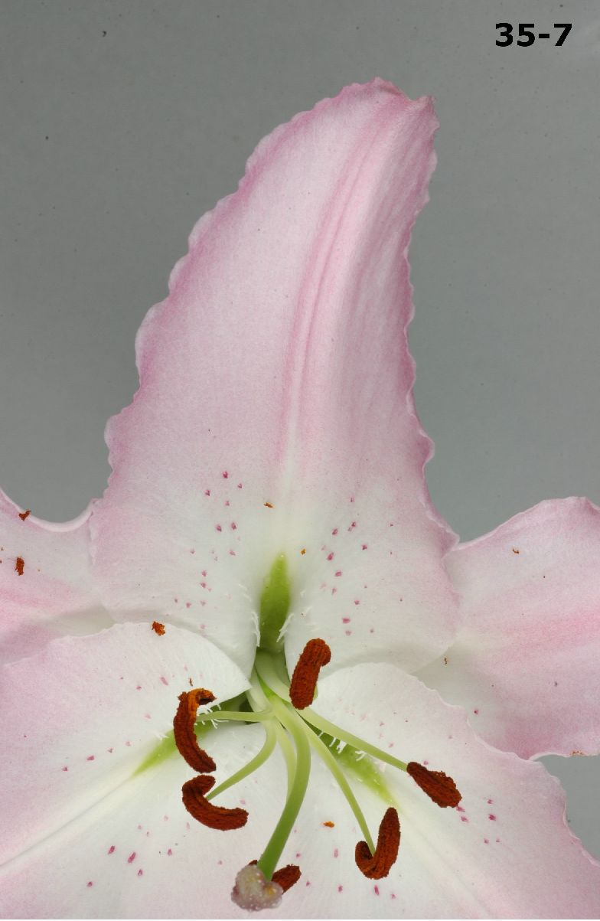
3 | 5 | 7
débil | media | fuerte

Ad. 22: Tépalo: tipo de ondulación del borde

 |  | 
1 | 2 | 3
sólo fina | fina y gruesa | sólo gruesa

Ad. 24: Tépalo: color principal de la parte central
Ad. 25: Tépalo: color principal de la parte basal
Ad. 26: Tépalo: color de la zona que bordea el surco nectarial
Ad. 27: Tépalo: color principal de parte distal
Ad. 28: Tépalo: color principal de la zona marginal
Ad. 29: Tépalo: color principal de la parte exterior del tépalo interno
Ad. 30: Tépalo: color del surco nectarial

El color principar de una parte o zona es el que ocupa la superficie mayor de la parte o zona de que se trate.

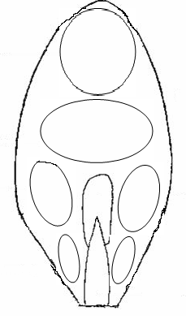
Ad. 27: parte distal
Ad. 24: centro
Ad. 28: zona marginal

Ad. 25: parte basal

Ad. 26: zona que bordea el surco nectarial
Ad. 30: surco nectarial

Ad. 31: Tépalo: número de papilas y/o puntos
Ad. 32: Tépalo: tamaño de la superficie que presenta papilas y/o puntos
Ad. 33: Tépalo: color de las papilas y/o los puntos

Papilas: con granos, protuberancias pequeñas, redondeadas y desiguales que pueden ser suaves o firmes.

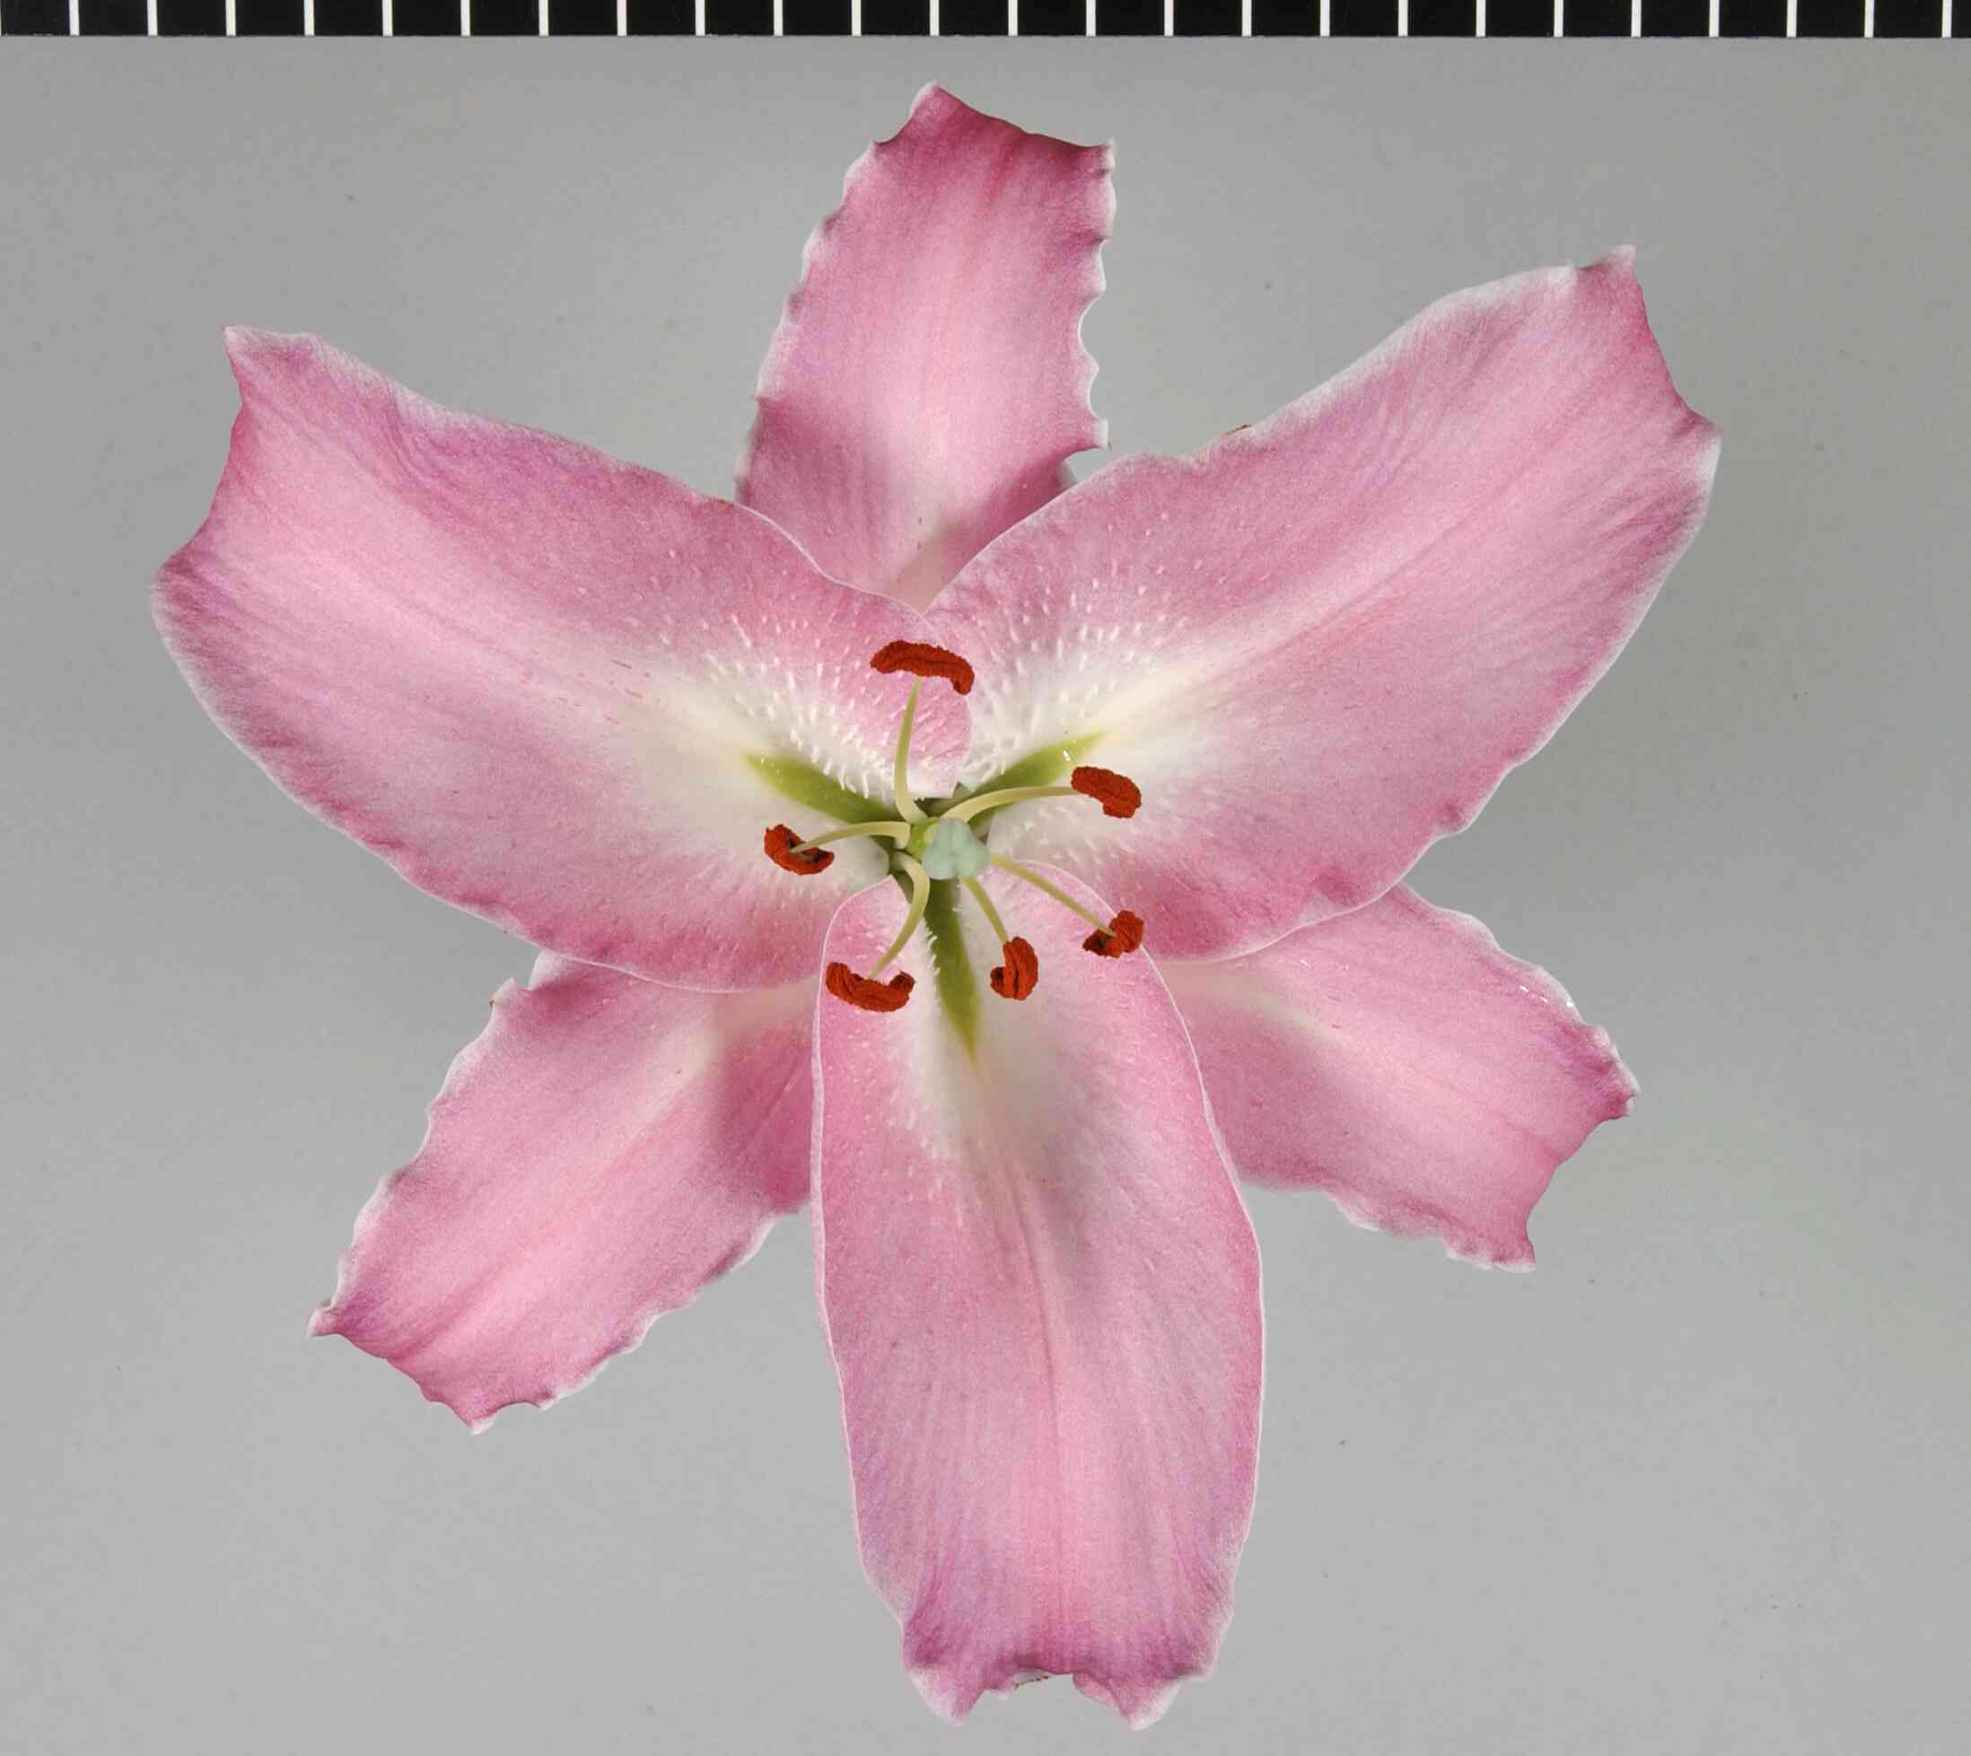
Puntos: pequeñas superficies cuyo color es distinto del color del fondo

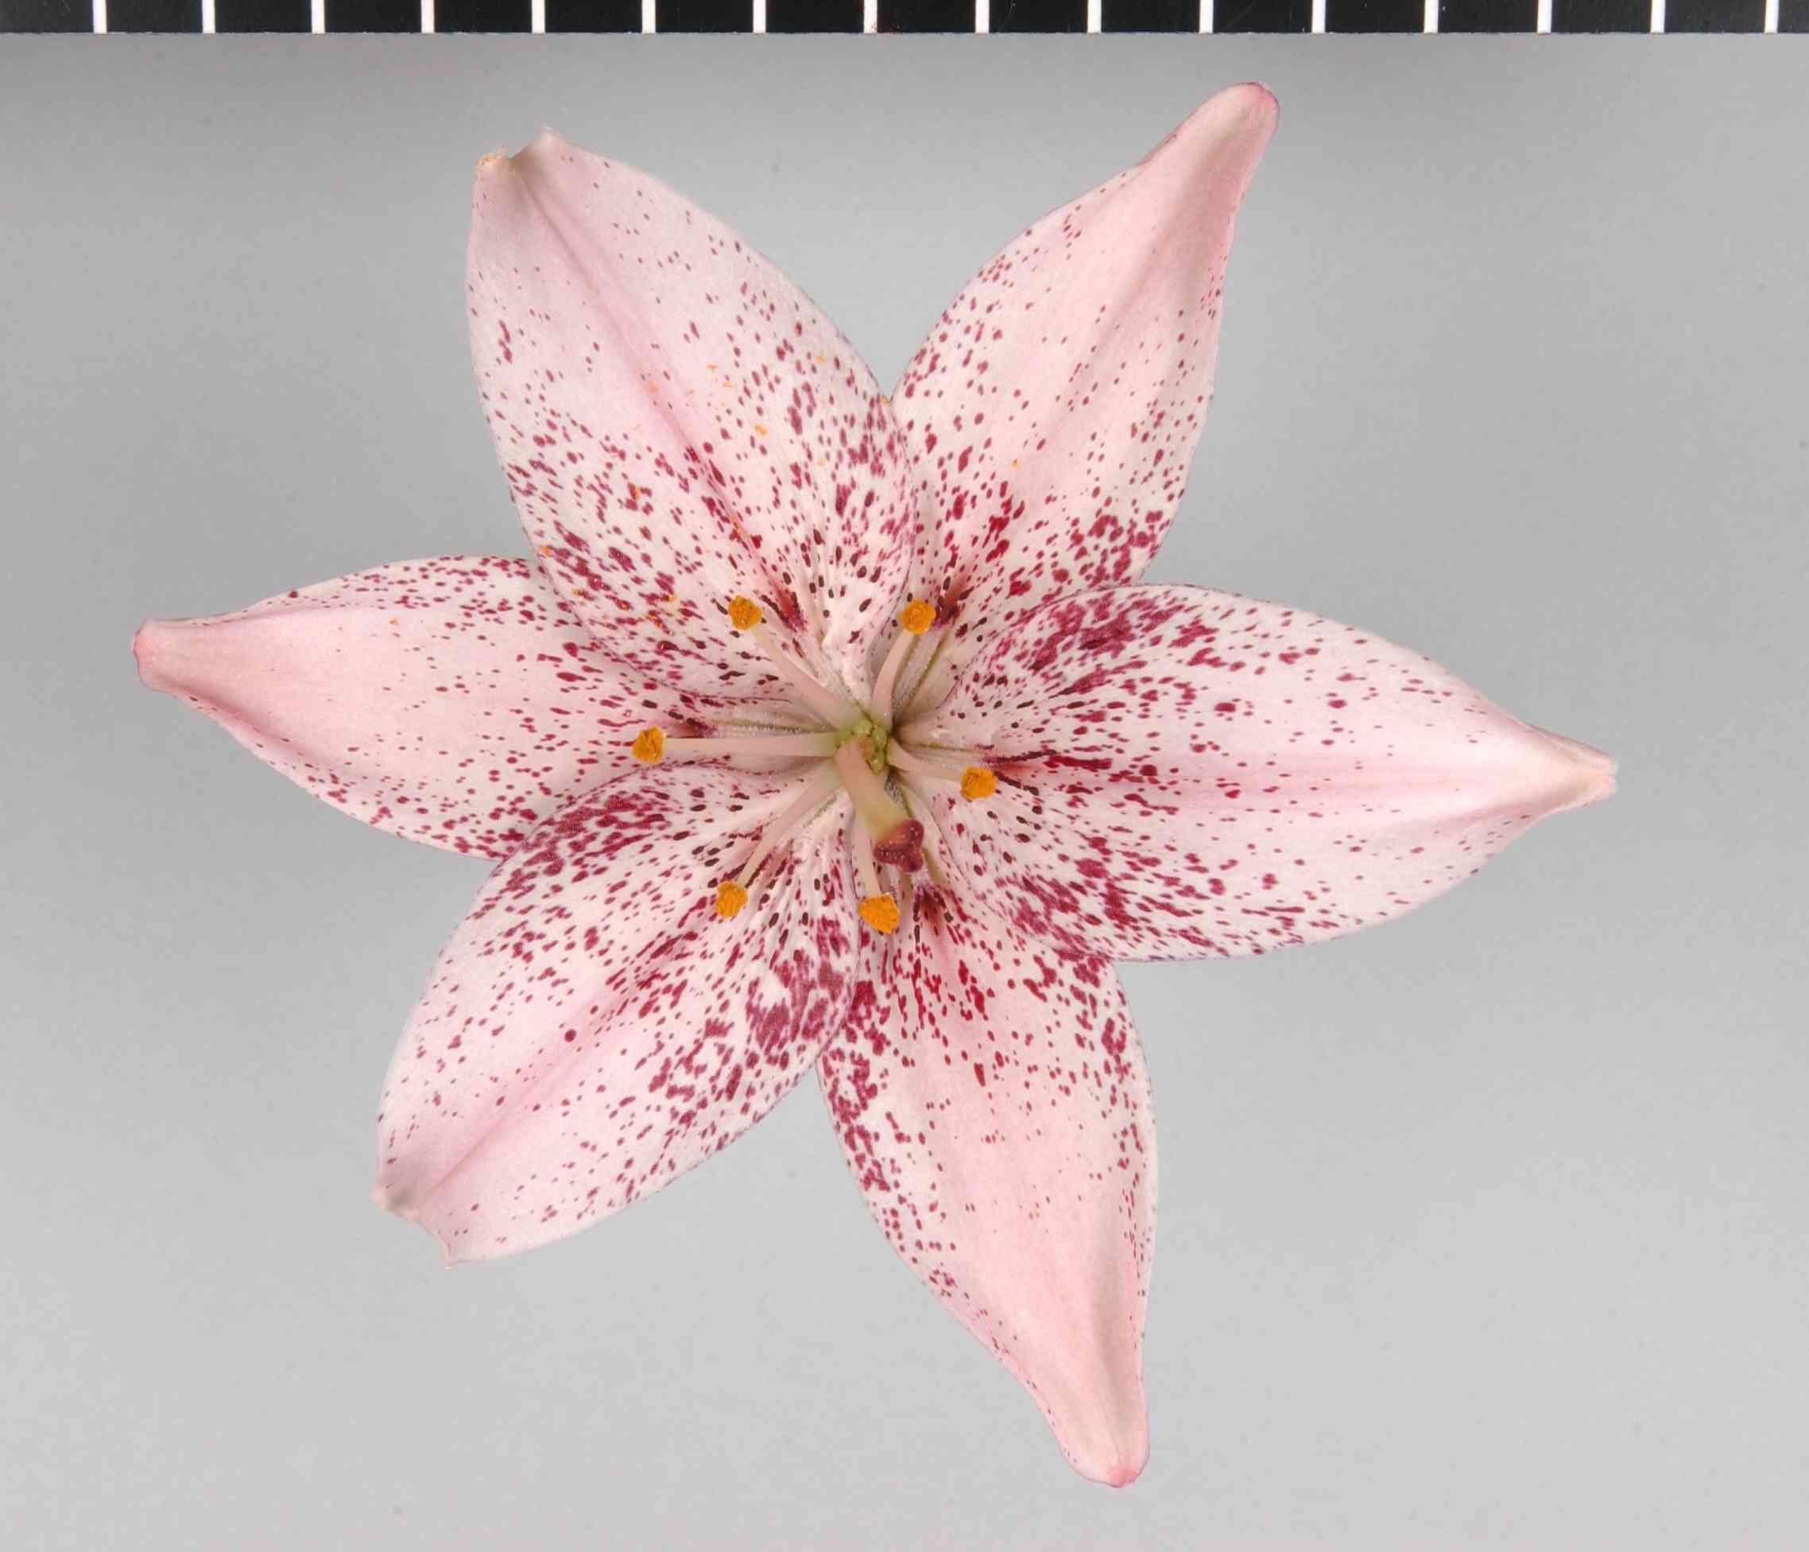

Ad. 35: Estambre: color principal del filamento

El color principal es el que ocupa la superficie mayor.

Ad. 40: Época de floración

La época de floración se inicia cuando el 50% de las plantas tienen al menos una flor abierta.

Bibliografía
Tsukamoto, Y., 1991: The Grand Dictionary of Horticulture. Volume 5, The Shogakukan Ltd., Tokyo, JP, pp.198 to 211.

Kunishige, M., 1993: Lily: Breeding and Cultivation. The Seibundo-Shinkou Ltd., Tokyo, JP.

Shimizu, M., 1987: The Lilies of Japan: Species and Hybrid. The Seibundo-Shinkou Ltd., Tokyo, JP.

Tukamoto, Y., 1978: The Color Dictionary of Horticulture. The Hoiku Ltd., Tokyo, JP, pp. 93 to 125.

Leslie, A.C., 1982: The International Lily Register. RHS, London, GB, and yearly supplements [First (1983) to Twentieth (2002)].

Victoria Matthews: The International Lily Register and Checklist 2007, RHS, London, GB.

Feldmaier, C., McRae, J., 1982: Lilien. Eugen Ulmer, Stuttgart, DE.

Cuestionario técnico
CUESTIONARIO TÉCNICO |  |  |  | Página {x} de {y} | Número de referencia:
 |  |  |  |  | Fecha de la solicitud:
 |  |  |  |  | (no debe ser rellenado por el solicitante)
CUESTIONARIO TÉCNICO
rellénese junto con la solicitud de derechos de obtentor

1. Objeto del Cuestionario Técnico
1.1 Nombre botánico |  |  | Lilium L.
1.2 Nombre común |  |  | Lirio, azucena
2. Solicitante
Nombre
Dirección
Número de teléfono
Número de fax
Dirección de correo-e
Obtentor (si no es el solicitante)
3. Denominación propuesta y referencia del obtentor
Denominación propuesta
(si procede)

Referencia del obtentor
#4. Información sobre el método de obtención y la reproducción de la variedad

4.1 Método de obtención

Variedad resultante de:

4.1.1 Cruzamiento

a) cruzamiento controlado [ ]
(sírvase mencionar las variedades parentales)
b) cruzamiento parcialmente conocido [ ]
(sírvase mencionar la(s) variedad(es)
parental(es) conocidas)
c) cruzamiento desconocido [ ]

4.1.2 Mutación [ ]
(sírvase mencionar la variedad parental)

4.1.3 Descubrimiento y desarrollo [ ]
(sírvase mencionar dónde y cuándo ha sido
descubierta y cómo ha sido desarrollada la variedad)

4.1.4 Otro [ ]
(sírvase proporcionar detalles)

4.2 Método de reproducción de la variedad

4.2.1 Multiplicación vegetativa

a) Escamas [ ]
b) Multiplicación in vitro [ ]
c) Otras (sírvase indicar el método) [ ]

4.2.2 Semilla [ ]

4.2.3 Otras [ ]
(sírvase dar detalles)

CUESTIONARIO TÉCNICO |  | Página {x} de {y} | Número de referencia:
5. Caracteres de la variedad que se deben indicar (el número entre paréntesis indica el carácter correspondiente en las Directrices de Examen; especifíquese la nota apropiada).

Caracteres |  |  | Variedades ejemplo | Nota
5.1  (15) | Flor: porte del perianto (excluido el pedicelo)
 | erecto |  | Tresor | 1[ ]
 | erecto a horizontal |  | Siberia, Stargazer | 2[ ]
 | horizontal (orientado hacia el exterior) |  | Casablanca, White Heaven | 3[ ]
 | colgante |  | Galloway | 4[ ]
5.2  (16) | Flor: forma del perianto (excluido el pedicelo)
 | en corneta |  | White Elegance | 1[ ]
 | cratiforme |  | Siberia | 2[ ]
 | plano |  | Sugar Jewel | 3[ ]
 | recurvado |  | Belletti | 4[ ]
5.3  (17) | Flor: fragancia
 | ausente o débil |  | Nemo | 1[ ]
 | media |  | Jetaime | 2[ ]
 | fuerte |  | Saltarello | 3[ ]
5.4  (24) | Tépalo: color principal de la parte central
 | Carta de colores RHS (indíquese el número de referencia)
5.5  (31) | Tépalo: número de papilas y/o puntos
 | ausentes o muy pocos |  | Siberia, White Europe | 1[ ]
 | pocos |  | Vedea, Vermeer | 3[ ]
 | número medio |  | Purple Rain, Stargazer | 5[ ]
 | muchos |  | Pink Mystery | 7[ ]
Caracteres |  |  | Variedades ejemplo | Nota
5.6  (33) | Tépalo: color de las papilas y/o los puntos
 | blanco |  | Siberia | 1[ ]
 | amarillo |  | Conca d’Or | 2[ ]
 | amarillo amarronado |  | Windsor | 3[ ]
 | marrón |  | Fenice | 4[ ]
 | marrón rojizo |  | Pirandello | 5[ ]
 | rosa |  | Camaiore | 6[ ]
 | rojo |  | Nippon | 7[ ]
 | rojo purpúreo |  | Dizzy | 8[ ]
5.7  (40) | Época de floración
 | muy temprana |  |  | 1[ ]
 | temprana |  |  | 3[ ]
 | media |  | Bonsoir, Vedea | 5[ ]
 | tardía |  | Acapulco | 7[ ]
 | muy tardía |  | Mero Star, Rousseau | 9[ ]

CUESTIONARIO TÉCNICO |  | Página {x} de {y} |  | Número de referencia:
6. Variedades similares y diferencias con respecto a esas variedades

Sírvase utilizar la tabla y el recuadro de comentarios siguientes para suministrar información acerca de la diferencia entre su variedad candidata y la variedad o variedades que, a su leal saber y entender, es o son más similares. Esta información puede ser útil para que las autoridades encargadas del examen realicen el examen de la distinción..

Denominación(es) de la(s) variedad(es) similar(es) a la variedad candidata | Carácter(es) respecto del (de los) que la variedad candidata difiere de la(s) variedad(es) similar(es) |  | Describa la expresión del (de los) carácter(es) de la(s) variedad(es) similar(es) |  | Describa la expresión del (de los) carácter(es) de su variedad candidata
Ejemplo | Botón floral: color principal |  | amarillo |  | anaranjado
Observaciones:

#7. Información complementaria que pueda facilitar el examen de la variedad

7.1 Además de la información suministrada en los Capítulos 5 y 6, ¿existen caracteres adicionales que puedan contribuir a distinguir la variedad?

Sí [ ] No [ ]

(En caso afirmativo, sírvase especificar)

7.2 ¿Existen condiciones especiales de cultivo de la variedad o de realización del examen?

Sí [ ] No [ ]

(En caso afirmativo, sírvase especificar)

7.3 Otra información

7.3.1 Uso principal

a) planta de jardín [ ]
b) planta de maceta [ ]
c) flor cortada [ ]
d) otras [ ]
(sírvase dar detalles)

7.3.2 Una fotografía en colores representativa de la variedad deberá adjuntarse al Cuestionario Técnico.

8. Autorización para la diseminación

a) ¿Se exige una autorización previa para poder diseminar la variedad en virtud de la legislación relativa a la protección del medio ambiente y la salud humana y animal?

Sí [ ] No [ ]

b) ¿Se ha obtenido dicha autorización?

Sí [ ] No [ ]

Si la segunda respuesta es afirmativa, sírvase presentar una copia de la autorización.
9. Información sobre el material vegetal que deberá ser examinado o presentado para ser examinado.

9.1 La expresión de un carácter o de varios caracteres de una variedad puede verse afectada por factores tales como las plagas y enfermedades, los tratamientos químicos (por ejemplo, retardadores del crecimiento, pesticidas), efectos del cultivo de tejidos, distintos portainjertos y patrones tomados en distintas fases vegetativas de un árbol, etcétera.

9.2 El material vegetal deberá estar exento de todo tratamiento que afecte la expresión de los caracteres de la variedad, salvo autorización en contra o solicitud expresa de las autoridades competentes. Si el material vegetal ha sido tratado, se deberá indicar en detalle el tratamiento aplicado. Por consiguiente, sírvase indicar a continuación si, a su leal saber y entender, el material vegetal que será examinado ha estado expuesto a:

a) Microorganismos (por ejemplo, virus, bacterias, fitoplasma) Sí [ ] No [ ]

b) Tratamiento químico (por ejemplo, retardadores del Sí [ ] No [ ]
recimiento, pesticidas)

c) Cultivo de tejido Sí [ ] No [ ]

d) Otros factores Sí [ ] No [ ]

Si ha contestado afirmativamente a alguna de las preguntas sírvase suministrar detalles.

……………………………………………………………

10. Por la presente declaro que, a mi leal saber y entender, la información proporcionada en este formulario es correcta:

Nombre del solicitante

Firma Fecha

[Fin del documento]

* Estos nombres eran correctos en el momento de la adopción de estas Directrices de Examen pero podrían ser objeto de revisión o actualización. [Se aconseja a los lectores consultar el Código UPOV en el sitio Web de la UPOV (www.upov.int), donde encontrarán la información más reciente.]
 Las autoridades podrán disponer que parte de esta información se suministre en una sección confidencial del Cuestionario Técnico.
# Las autoridades podrán disponer que parte de esta información se suministre en una sección confidencial del Cuestionario Técnico.

